-Postmande isteniler parametreler başarılı bir şekilde girilmiştir.

-Jmeter de body kısmında dönen bi hata nedeniyle register loading yapılamamıştır.Hatayı görsel olarak aşağıda iletiyorum.Bu aşamada diğer parametreler oluşturulamamış,bir diğer adıma geçilememiştir.

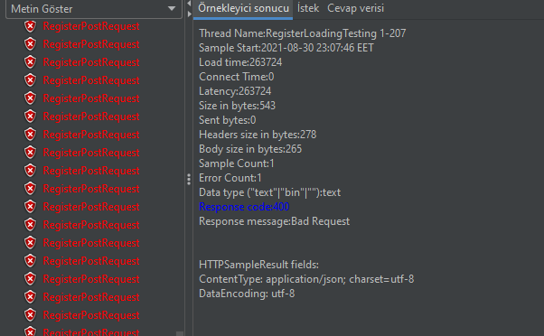

-Login loading gerçekleştirilmiş ancak elimde yeterli donanım bulunmadığından dolayı localimde 300 kullanıcıdan fazlası basılamamaktadır.

-Raporları yine görsel olarak ve dosya içerinde iletiyorum.

